**Brad Riggs**

**Due: Monday, September 18, 2017**

**CIS 310-01**

**Assignment 4**

**PART 1**

**1.**

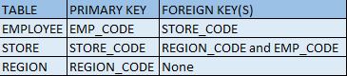

**2.**

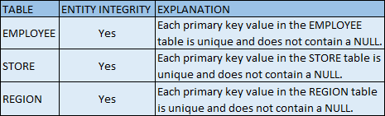

**3.**

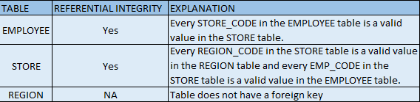

**Part 2**

